ДИСЦИПЛИНА | Математическое моделирование прикладных задач
 | (полное наименование дисциплины без сокращений)
ИНСТИТУТ | информационных технологий
КАФЕДРА | Прикладной математики
 | (полное наименование кафедры)
ВИД УЧЕБНОГО | Лекционные материалы
МАТЕРИАЛА | (в соответствии с пп.1-11)
ПРЕПОДАВАТЕЛЬ | Юрченков Иван Александрович
 | ^{(фамилия, имя, отчество)}
СЕМЕСТР | 7, 2026-2027
 | (указать семестр обучения, учебный год)

Лекция 7. Дифференциальные модели теплопроводности

Место лекции в курсе
В предыдущем блоке курса мы научились задавать расчётную область, её границу, отверстия, физические группы и геометрические проверки. Теперь эта геометрия получает физическое содержание: внутри области появляется поле температуры, а на размеченных частях границы задаются режимы нагрева, охлаждения, изоляции или теплообмена.
Теплопроводность является одной из самых удобных моделей для первого знакомства с уравнениями в частных производных. В ней хорошо видна связь между локальным законом сохранения, физическим потоком и дифференциальным оператором. Эта же модель естественно подготавливает метод конечных элементов: сначала нужно понять, какое непрерывное уравнение мы решаем, и только затем обсуждать слабую форму, треугольные элементы и матрицы.
Главная цель лекции - вывести и интерпретировать уравнение теплопроводности. Мы будем обращать внимание не только на запись формул, но и на то, какой физический смысл имеет каждый член. Для вычислительного моделирования это принципиально: ошибка в знаке потока, неверное граничное условие или смешение коэффициентов могут изменить задачу сильнее, чем выбор численного метода.

1. Температура как поле
В простейшем описании температура задаётся функцией
$$T=T(x,t), x∈Ω, t≥0.$$
Здесь $Ω$ обозначает область моделирования, $x$ - точку области, а $t$ - время. В двумерной задаче $x=(x,y)$, в трёхмерной задаче $x=(x,y,z)$. Значение $T(x,t)$ отвечает на локальный вопрос: какая температура находится именно в этой точке и именно в этот момент.
Такое описание уже отличается от обычной функции одной переменной. Температура может быть высокой в одной части пластинки и низкой в другой, может иметь локальный нагрев около источника и плавный спад к охлаждаемой границе. Поэтому при численном решении мы ищем не одно число, а целое поле значений.
На следующей визуализации температура показана как непрерывное поле на плоской области. Цвет меняется плавно, потому что в математической модели значение $T(x,t)$ определено в каждой точке области, а не только в заранее выбранных узлах.
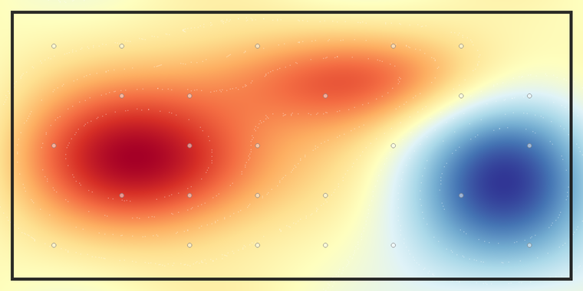
Температура как поле
Отдельные светлые точки на изображении можно понимать как места, где численная модель или датчик берёт значения температуры. Они не заменяют поле, а только дают конечное представление непрерывной функции. Именно этот переход от поля к конечному набору степеней свободы позднее станет задачей дискретизации.
Если тело изготовлено из материала с плотностью $ρ$ и удельной теплоёмкостью $c$, то величина
$$ρcT$$
имеет смысл объёмной плотности тепловой энергии с точностью до выбора нулевого уровня температуры. Плотность $ρ$ показывает, сколько вещества находится в единице объёма, а теплоёмкость $c$ показывает, сколько энергии нужно сообщить единице массы, чтобы изменить температуру на один градус. Произведение $ρc$ поэтому задаёт тепловую инерцию материала: при большом $ρc$ та же мощность нагрева меняет температуру медленнее.

2. Баланс тепла в малом объёме
Рассмотрим произвольную часть тела $V⊂Ω$. Внутри неё может изменяться запас тепловой энергии, через границу может входить или выходить тепловой поток, а в самой области могут действовать источники тепла. Этот баланс записывается в интегральной форме:
ddtV​ρcT dx=-∂V​q⋅n ds+V​Q dx.
Левая часть показывает скорость изменения тепловой энергии внутри $V$. Первый интеграл справа описывает поток через границу $∂V$. Вектор $n$ направлен наружу из $V$, поэтому величина $q⋅n$ положительна, когда тепло выходит наружу. Перед интегралом стоит минус: если тепло выходит, запас энергии внутри выбранного объёма должен уменьшаться. Последний интеграл содержит $Q$, объёмную плотность источников тепла. Если $Q>0$, в теле выделяется тепло; если $Q<0$, модель описывает внутреннее охлаждение.
Эта формула полезна тем, что ещё не использует конкретный закон теплопроводности. Она выражает только сохранение энергии. Если применить формулу Остроградского-Гаусса к потоку через границу, получим
∂V​q⋅n ds=V​∇⋅q dx.
Так интегральный баланс превращается в локальную запись
$$ρc\frac{∂T}{∂t}+∇⋅q=Q.$$
Смысл этой формулы прямой. Член $ρc ∂T/∂t$ отвечает за накопление тепла в точке. Дивергенция $∇⋅q$ показывает, расходится ли поток из малой окрестности. Если поток расходится наружу, температура падает; если поток сходится, температура растёт. Источник $Q$ добавляет или отнимает энергию независимо от переноса через соседние точки.
Геометрически баланс удобно представлять через малый контрольный объём. Мы мысленно выделяем небольшой фрагмент тела и считаем, сколько тепла пересекает его границу и сколько тепла рождается внутри.
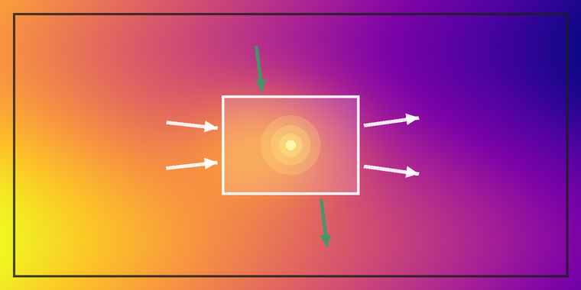
Баланс тепла в малом объёме
На схеме белый прямоугольник играет роль объёма $V$. Стрелки через его стороны соответствуют граничному потоку, а светлая область внутри - внутреннему источнику. Формула баланса говорит, что изменение запаса тепла внутри прямоугольника определяется не цветом в одной точке, а суммой всех этих входящих, выходящих и внутренних вкладов.

3. Закон Фурье
Баланс энергии сам по себе не говорит, как именно устроен тепловой поток. Для теплопроводности используется закон Фурье:
$$q=-κ∇T.$$
Градиент $∇T$ направлен в сторону наибольшего роста температуры. Минус в законе Фурье означает, что тепло течёт в противоположную сторону: от более горячих областей к более холодным. Коэффициент $κ$ называется коэффициентом теплопроводности. Чем он больше, тем сильнее поток при одном и том же температурном градиенте.
Подставим закон Фурье в локальный баланс:
$$ρc\frac{∂T}{∂t}-∇⋅(κ∇T)=Q.$$
Это основная дифференциальная модель теплопроводности. В ней первый член описывает изменение температуры во времени, второй член описывает пространственное перераспределение тепла, а правая часть задаёт внутренние источники. Знак перед дивергентным членом связан с законом Фурье: если температура имеет локальный пик, поток уходит от пика, и температура в этой точке уменьшается.
На схеме ниже горячая левая часть пластинки постепенно передаёт тепло в холодную правую часть. Цветовое поле показывает распределение температуры, а стрелки показывают направление переноса. Числовая шкала на самом рисунке не нужна: здесь важно увидеть не конкретные значения, а саму геометрию процесса.
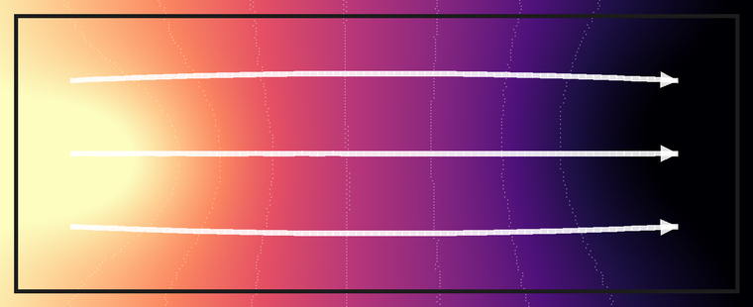
Поток тепла через пластинку
Изображение показывает два разных объекта модели. Цвет связан со скалярным полем $T(x,t)$, а стрелки связаны с векторным полем потока $q(x,t)$. Уравнение теплопроводности соединяет эти объекты: температура создаёт градиент, градиент создаёт поток, а расходимость потока меняет температуру.

4. Однородный материал и оператор Лапласа
Если материал однородный, а коэффициенты $ρ$, $c$ и $κ$ постоянны, уравнение можно разделить на $ρc$:
$$\frac{∂T}{∂t}-αΔT=f.$$
Здесь
$$α=\frac{κ}{ρc}$$
называется коэффициентом температуропроводности, а
$$f=\frac{Q}{ρc}$$
является источником, нормированным на тепловую инерцию материала. Коэффициент $κ$ говорит о том, насколько легко материал проводит тепло. Коэффициент $α$ говорит о том, насколько быстро температура выравнивается во времени. Два материала могут иметь близкую теплопроводность, но различную температуропроводность, если у них сильно отличаются плотность и теплоёмкость.
Оператор
$$ΔT=∇⋅∇T$$
называется лапласианом. В двумерном случае он записывается как
$$ΔT=\frac{∂^{2}T}{∂x^{2}}+\frac{∂^{2}T}{∂y^{2}}.$$
Лапласиан измеряет локальную кривизну поля. Если в точке находится гладкий температурный максимум, то соседние значения обычно ниже, и $ΔT<0$. При отсутствии источников уравнение $∂T/∂t=αΔT$ говорит, что температура в таком максимуме должна уменьшаться. Если точка является локальным минимумом, лапласиан обычно положителен, и температура растёт. Поэтому теплопроводность сглаживает поле: она ослабляет пики и заполняет провалы.
Это свойство хорошо видно на последовательности ниже. Один и тот же локальный нагрев со временем становится ниже и шире. Сначала тепло сосредоточено около небольшой области, затем распространяется по соседним точкам, а позже различия температуры становятся менее резкими.

Сглаживание локального нагрева
Диффузионное сглаживание не означает исчезновение энергии само по себе. Если граница теплоизолирована и внутренних источников нет, суммарное тепло сохраняется, но распределяется более равномерно. Если же граница охлаждается, часть энергии покидает область, и средняя температура может уменьшаться.

5. Начально-краевая задача
Дифференциальное уравнение внутри области ещё не задаёт полную вычислительную задачу. Для нестационарной теплопроводности нужно указать начальное состояние и взаимодействие с внешней средой на границе. Типичная постановка имеет вид
$$ρc\frac{∂T}{∂t}-∇⋅(κ∇T)=Q, x∈Ω, t>0.$$
Начальное условие записывается так:
$$T(x,0)=T_{0}(x), x∈Ω.$$
Функция $T_{0}$ задаёт распределение температуры в момент начала расчёта. Без неё уравнение не знает, от какого состояния нужно двигаться. Одна и та же пластинка с теми же граничными условиями будет иметь разную эволюцию, если сначала она была равномерно холодной, локально нагретой или уже почти стационарной.
Граничные условия задаются на $∂Ω$. После лекции о вычислительной геометрии важно понимать, что граница может быть разбита на части с разным смыслом:
$$∂Ω=Γ_{D}∪Γ_{N}∪Γ_{R}.$$
Эта запись не является формальностью. В численной модели каждая часть границы должна быть найдена в сетке и связана с нужным физическим законом. Если левая стенка в геометрии не размечена как нагреваемая, решатель не сможет наложить на неё правильное условие.

6. Условие Дирихле: заданная температура
Условие Дирихле задаёт значение температуры:
$$T=T_{D} \text{на }Γ_{D}.$$
Физически это соответствует контакту с устройством, которое поддерживает заданную температуру. Например, левый край пластинки может находиться на нагревателе, а правый край - на охлаждающей плите. Математически решение обязано принять указанные значения на этой части границы независимо от того, какая температура получилась бы там из внутреннего переноса.
В численном методе условие Дирихле обычно является жёстким. Соответствующие узлы или степени свободы получают предписанные значения. Поэтому ошибка в выборе $Γ_{D}$ особенно заметна: если фиксированная температура поставлена не на той стороне, модель описывает другой эксперимент.

7. Условие Неймана: заданный тепловой поток
Тепловой поток через границу связан с нормальной компонентой вектора $q$. Так как
$$q=-κ∇T,$$
поток наружу из области равен
$$q⋅n=-κ∇T⋅n=-κ\frac{∂T}{∂n}.$$
Условие Неймана поэтому часто записывают как
$$-κ\frac{∂T}{∂n}=q_{N} \text{на }Γ_{N}.$$
Если $q_{N}>0$, тепло выходит из области через границу. Если $q_{N}<0$, тепло входит в область. Частный случай
$$q_{N}=0$$
задаёт теплоизоляцию: нормального потока через границу нет. Температура вдоль изолированной стенки может меняться, но тепло не пересекает эту стенку в нормальном направлении.
В отличие от условия Дирихле, условие Неймана не фиксирует само значение температуры на границе. Оно фиксирует только скорость обмена теплом через границу. Поэтому две задачи с одинаковым внутренним уравнением, но с условиями Дирихле и Неймана на одной и той же стороне, имеют разный физический смысл.

8. Условие Робина: теплообмен со средой
Многие реальные границы не поддерживают строго заданную температуру и не задают заранее известный поток. Поверхность может обмениваться теплом с окружающей средой: чем сильнее поверхность нагрета относительно среды, тем интенсивнее охлаждение. Такая модель записывается условием Робина:
$$-κ\frac{∂T}{∂n}=h(T-T_{env}) \text{на }Γ_{R}.$$
Коэффициент $h$ называется коэффициентом теплообмена, а $T_{env}$ - температурой окружающей среды. Если $T>T_{env}$, правая часть положительна, и тепло выходит из области. Если поверхность холоднее среды, правая часть становится отрицательной, и тепло входит внутрь. Условие Робина поэтому описывает обратную связь между состоянием решения и потоком через границу.
На следующей схеме разными цветами выделены части границы, которые в текстовой постановке могут соответствовать разным законам: фиксированной температуре, охлаждаемой стороне и теплообмену с внешней средой. Стрелки внутри области показывают основной перенос тепла, а внешние стрелки показывают взаимодействие с окружением.
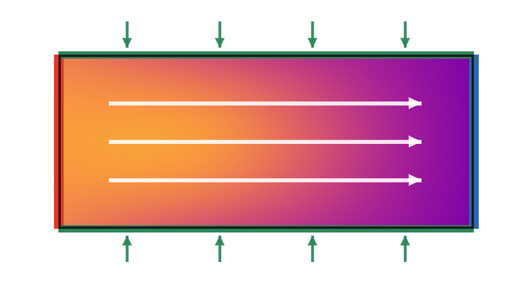
Граничные режимы теплопроводности
Сама картинка не подменяет постановку задачи. Она только помогает увидеть, почему граница должна быть разбита на физически разные части. Математическое содержание задаётся формулами для $Γ_{D}$, $Γ_{N}$ и $Γ_{R}$, а вычислительное содержание задаётся тем, как эти части найдены в сетке.

9. Стационарная теплопроводность
Если процесс дошёл до режима, в котором температура больше не меняется во времени, то
$$\frac{∂T}{∂t}=0.$$
Нестационарное уравнение переходит в стационарное:
$$-∇⋅(κ∇T)=Q.$$
Для однородного материала без источников это упрощается до уравнения Лапласа:
$$ΔT=0.$$
Стационарное решение не означает, что теплового потока нет. Оно означает, что в каждой малой части области входящий и исходящий потоки уравновешены. Например, через пластинку может постоянно идти тепло от нагретой стороны к охлаждаемой, но распределение температуры уже не меняется.
В одномерном стержне длины $L$ без внутренних источников стационарная задача имеет вид
$$-κ\frac{d^{2}T}{dx^{2}}=0, 0<x<L.$$
Так как $κ>0$, получаем $T^{″}(x)=0$. Значит, стационарная температура является линейной функцией:
$$T(x)=T_{L}+\frac{T_{R}-T_{L}}{L}x,$$
где $T_{L}$ и $T_{R}$ - температуры на левом и правом концах. Эта формула объясняет ожидаемый профиль в простой прямоугольной пластинке: если верхняя и нижняя стороны теплоизолированы, а слева и справа поддерживаются разные температуры, поле стремится к почти линейному переходу от горячей стороны к холодной.

10. Интегральный контроль энергии
Даже когда мы решаем дифференциальное уравнение численно, полезно помнить исходный баланс энергии. Если проинтегрировать локальное уравнение по всей области $Ω$, получим
ddtΩ​ρcT dx=-∂Ω​q⋅n ds+Ω​Q dx.
Эта формула показывает, от чего зависит средняя температура тела. Внутренние источники увеличивают запас тепла. Положительный поток через границу уменьшает его. Если $Q=0$ и вся граница теплоизолирована, то
$$q⋅n=0 \text{на }∂Ω,$$
и полный запас тепла сохраняется:
ddtΩ​ρcT dx=0.
При этом само поле температуры всё равно меняется: пики сглаживаются, холодные области нагреваются, горячие охлаждаются. Сохраняется не форма поля, а суммарное количество тепловой энергии. Для проверки численной программы это очень полезно. Если в теплоизолированной задаче без источников средняя температура заметно меняется, значит, в схеме, граничных условиях или единицах измерения есть ошибка.

11. Характерное время диффузии
Коэффициент температуропроводности $α$ задаёт масштаб времени, на котором тепло успевает пройти характерное расстояние. Если $L$ - характерный размер области, то естественный временной масштаб имеет вид
$$t_{diff}∼\frac{L^{2}}{α}.$$
Эта оценка объясняет важное свойство диффузионных процессов. Если размер области увеличить в два раза, характерное время выравнивания температуры увеличится примерно в четыре раза. Если материал имеет в десять раз большую температуропроводность, температурное поле будет перестраиваться примерно в десять раз быстрее.
Визуально оценка $L^{2}/α$ означает, что мелкая температурная деталь исчезает быстрее крупной. На следующей схеме верхние кадры можно читать как начальные неоднородности разного размера, а нижние - как состояние после одного и того же промежутка времени.
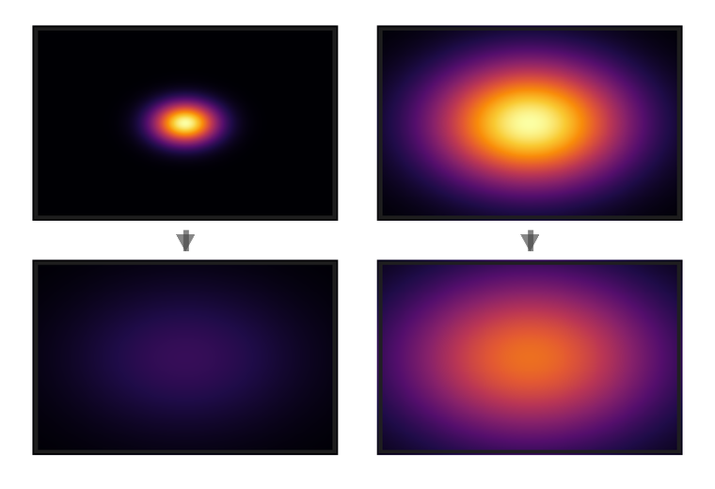
Характерное время диффузии
Левая колонка показывает малый пространственный масштаб: за выбранное время горячая область почти потеряла контраст. Правая колонка показывает крупный масштаб: тепло тоже распространяется, но заметная структура ещё сохраняется. Поэтому в вычислительном эксперименте нельзя говорить о времени расчёта отдельно от размера области и коэффициента $α$.
Такой масштаб полезен до запуска вычислений. Если расчёт ведётся до времени намного меньшего, чем $L^{2}/α$, температура может измениться только локально. Если время намного больше этого масштаба, система должна приблизиться к стационарному режиму, если граничные условия и источники не меняются во времени.
Для локальной детали размера $l$ аналогичная оценка выглядит как
$$t_{l}∼\frac{l^{2}}{α}.$$
Малые температурные неоднородности сглаживаются быстрее крупных. Именно поэтому теплопроводность быстро подавляет мелкие осцилляции поля. В численных методах это свойство одновременно полезно и опасно: физическая диффузия сглаживает реальные пики, но слишком грубая сетка или слишком большой шаг по времени могут добавить искусственное сглаживание.

12. Мини-пример: затухание синусоидального профиля
Рассмотрим одномерную задачу без источников на отрезке $0<x<L$:
$$\frac{∂T}{∂t}-α\frac{∂^{2}T}{∂x^{2}}=0.$$
Пусть на концах поддерживается нулевая температура:
$$T(0,t)=0, T(L,t)=0.$$
Функция
$$T(x,t)=exp\left(-\frac{π^{2}α}{L^{2}}t\right)sin\left(\frac{πx}{L}\right)$$
является точным решением. Проверим это напрямую. Производная по времени равна
$$\frac{∂T}{∂t}=-\frac{π^{2}α}{L^{2}}exp\left(-\frac{π^{2}α}{L^{2}}t\right)sin\left(\frac{πx}{L}\right).$$
Вторая производная по координате равна
$$\frac{∂^{2}T}{∂x^{2}}=-\frac{π^{2}}{L^{2}}exp\left(-\frac{π^{2}α}{L^{2}}t\right)sin\left(\frac{πx}{L}\right).$$
Если умножить вторую производную на $α$, получим точно такой же множитель, как в производной по времени. Поэтому
$$\frac{∂T}{∂t}-α\frac{∂^{2}T}{∂x^{2}}=0.$$
Смысл решения прост. Пространственная форма $sin(πx/L)$ сохраняется, но её амплитуда убывает по экспоненциальному закону. Чем больше $α$, тем быстрее спад. Чем больше длина $L$, тем медленнее затухание, потому что теплу нужно пройти большее расстояние.
На визуализации ниже показан именно этот механизм. Профиль остаётся синусоидальным и равным нулю на концах отрезка, но максимум постепенно опускается к оси. Разные кривые соответствуют последовательным моментам времени; отдельная легенда здесь не нужна, потому что порядок читается по уменьшению амплитуды.
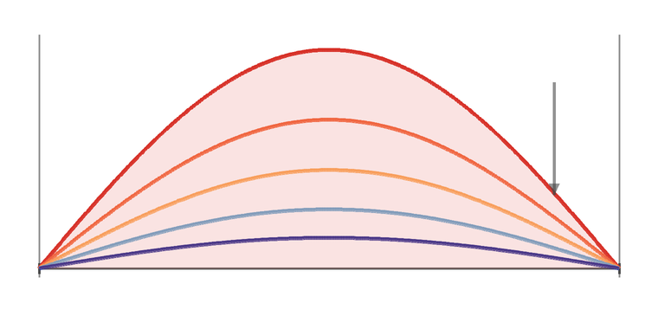
Затухание синусоидального профиля
Этот пример важен для вычислительного эксперимента. Если численная схема решает такую задачу, максимум температуры должен убывать примерно как
$$exp\left(-\frac{π^{2}α}{L^{2}}t\right).$$
Если вместо затухания появляется рост, колебания или заметное нарушение нулевых значений на концах, то проблема находится не в физике, а в дискретизации или реализации граничных условий.

13. Что именно задаёт модель
Полная модель теплопроводности состоит не только из уравнения. Нужно задать область $Ω$, материал $ρ$, $c$, $κ$, источник $Q$, начальную температуру $T_{0}$ и граничные законы на соответствующих частях $∂Ω$. Эти элементы нельзя свободно переставлять: они вместе описывают один физический эксперимент.
Например, запись
$$\frac{∂T}{∂t}-αΔT=f$$
говорит только о внутреннем законе переноса. Она не говорит, нагревается ли левая граница, охлаждается ли отверстие, есть ли теплоизоляция сверху и снизу, и какой была начальная температура. Поэтому две задачи с одинаковым дифференциальным уравнением могут иметь совершенно разные решения.
В вычислительной геометрии мы заранее создавали physical groups. Теперь становится понятно, зачем они нужны. Если в постановке сказано, что на $Γ_{left}$ задано $T=100$, а на $Γ_{hole}$ задано $T=0$, то сетка должна хранить эти части границы как различимые объекты. Иначе численный метод получит набор узлов и треугольников, но потеряет физический смысл границы.

14. Переход к численному решению
Непрерывная модель теплопроводности задаёт функцию $T(x,t)$ на бесконечном множестве точек. Компьютер не может хранить такую функцию напрямую. Поэтому следующим шагом будет дискретизация пространства и времени.
После пространственной дискретизации поле температуры заменяется вектором узловых или элементных значений. В общем виде эволюционная задача превращается в систему
$$M\frac{dT}{dt}+ST=F(t).$$
Здесь $T(t)$ - вектор неизвестных температур, $M$ отражает тепловую инерцию, $S$ отражает проводимость и взаимодействие соседних степеней свободы, а $F$ содержит источники и граничные вклады. В этой лекции нам не нужно выводить эти матрицы подробно. Важно увидеть их происхождение: матрица $M$ связана с членом $ρc ∂T/∂t$, а матрица $S$ связана с оператором $-∇⋅(κ∇T)$.
В дальнейшем слабая форма покажет, как перейти от дифференциального оператора к интегралам по элементам сетки. Метод конечных элементов будет использовать треугольники, базисные функции и локальные матрицы, но физический смысл останется тем же: температура меняется из-за источников, потоков через границу и перераспределения тепла внутри области.

15. Типичные ошибки в постановке
В задачах теплопроводности часто путают коэффициенты $κ$ и $α$. Первый отвечает за поток в законе Фурье, второй появляется после деления на $ρc$ и задаёт скорость изменения температуры. Если в уравнении используется $α$, но в граничном потоке оставлен символ $κ$, это нормально: поток определяется теплопроводностью, а не только температуропроводностью.
Другая частая ошибка связана со знаком нормального потока. Внешняя нормаль направлена из области. Поэтому величина $-κ∇T⋅n$ описывает тепло, выходящее наружу. Если знак выбрать наоборот, охлаждаемая граница может начать нагревать тело, а нагреватель - забирать тепло.
Ещё одна проблема возникает, когда начальное условие воспринимается как второстепенная деталь. Для стационарной задачи оно действительно не нужно, но для нестационарной модели без $T_{0}$ невозможно определить эволюцию. Начальная температура влияет на переходный процесс даже тогда, когда итоговый стационарный профиль одинаков.
Наконец, визуально гладкое поле температуры не доказывает корректность решения. Теплопроводность сама по себе сглаживает ошибки, поэтому график может выглядеть правдоподобно даже при неправильных коэффициентах или неверных граничных условиях. Проверять нужно не только картинку, но и баланс энергии, граничные значения, ожидаемое стационарное состояние и тестовые решения.

16. Связь с дальнейшим материалом курса
Эта лекция завершает постановку дифференциальной модели теплопроводности. Теперь у нас есть область, поле температуры, закон Фурье, уравнение баланса, начальное условие и три основных типа граничных условий.
Следующий шаг - слабая форма и метод конечных элементов. Там мы увидим, почему дифференциальное уравнение удобно умножать на тестовую функцию, как интегрирование по частям переносит производную с решения на тестовую функцию, как граничные условия Неймана естественно входят в правую часть и почему условия Дирихле требуют отдельного наложения.
Для практического моделирования теплопроводности на плоской пластинке эта лекция задаёт физический и математический фундамент. Когда в вычислении появятся матрицы масс и жёсткости, их нужно будет читать не как абстрактные массивы чисел, а как дискретное выражение тепловой инерции и теплового переноса.

17. Контрольные вопросы
- Почему температура в модели теплопроводности рассматривается как поле $T(x,t)$?
- Какой физический смысл имеет произведение $ρc$?
- Что означает вектор теплового потока $q$?
- Почему в интегральном балансе перед граничным потоком стоит знак минус?
- Как закон Фурье связывает поток и градиент температуры?
- Чем коэффициент теплопроводности $κ$ отличается от температуропроводности $α$?
- Почему оператор Лапласа можно понимать как меру локальной кривизны поля?
- Зачем в нестационарной задаче нужно начальное условие?
- Какой физический смысл имеет условие Дирихле?
- Что задаёт условие Неймана и как записывается теплоизоляция?
- Почему условие Робина описывает обратную связь между температурой поверхности и потоком?
- Чем стационарная теплопроводность отличается от отсутствия теплового потока?
- Как вывести линейный стационарный профиль в одномерном стержне без источников?
- Что показывает интегральный контроль энергии?
- Почему характерное время диффузии пропорционально $L^{2}/α$?
- Как синусоидальное точное решение помогает проверять численную схему?
- Почему physical groups важны для тепловых граничных условий?
- Какие ошибки в постановке могут дать визуально правдоподобное, но физически неверное поле температуры?

18. Краткий вывод
Теплопроводность строится из двух идей: сохранения энергии и закона Фурье. Баланс энергии говорит, что температура меняется из-за потоков через границу малой области и внутренних источников. Закон Фурье говорит, что поток направлен против градиента температуры. Вместе они дают уравнение
$$ρc\frac{∂T}{∂t}-∇⋅(κ∇T)=Q.$$
В однородном материале оно принимает вид
$$\frac{∂T}{∂t}-αΔT=f, α=\frac{κ}{ρc}.$$
Формулы нужно читать физически. Член с производной по времени отвечает за тепловую инерцию, дивергентный член - за перераспределение тепла, источник - за внутренний нагрев или охлаждение. Начальное условие задаёт стартовое состояние, а граничные условия задают связь области с внешней средой.
Главная мысль лекции: дифференциальное уравнение теплопроводности является не просто записью с лапласианом. Это компактная форма закона сохранения, физического закона потока и выбранной постановки на конкретной области.

